

**АДМИНИСТРАЦИЯ ГОРОДА НЕФТЕЮГАНСКА**

**ПОСТАНОВЛЕНИЕ**

21.12.2023 № 1832-п

г.Нефтеюганск

**Об утверждении топливно-энергетического баланса муниципального образования город Нефтеюганск за 2022 год**

В соответствии с Федеральными законами от 31.03.1999 № 69-ФЗ «О газоснабжении в Российской Федерации», от 27.07.2010 № 190-ФЗ «О теплоснабжении», приказом Министерства энергетики Российской Федерации от 29.10.2021 № 1169 «Об утверждении Порядка составления топливно-энергетических балансов субъектов Российской Федерации, муниципальных образований» администрация города Нефтеюганска постановляет:

1.Утвердить топливно-энергетический баланс муниципального образования город Нефтеюганск за 2022 год согласно приложению к постановлению.

2.Департаменту по делам администрации города (Филинова Н.В.) разместить постановление на официальном сайте органов местного самоуправления города Нефтеюганска.

3.Контроль исполнения постановления возложить на заместителя главы города – директора департамента жилищно-коммунального хозяйства администрации города Нефтеюганска Э.Д.Якубову.

Глава города Нефтеюганска Э.Х.Бугай

Приложение

к постановлению

администрации города

от 21.12.2023 № 1832-п

Топливно-энергетический баланс

муниципального образования город Нефтеюганск»

за 2022 год

Утверждаемая частЬ

**Оглавление**

Методологические пояснения 5

Общие сведения о муниципальном образовании «Город Нефтеюганск» 6

Раздел 1. Порядок формирования топливно-энергетического баланса 8

1.1. Основания формирования топливно-энергетического баланса 8

[1.2. Источники информации для составления  
топливно-энергетического баланса 8](#_Toc152255666)

1.3. Общие положения 10

1.4. Этапы составления баланса 10

Раздел 2. Анализ данных подлежащих включению в баланс 12

2.1. Описание форм статистического наблюдения 12

2.2. Определение расхода энергии на производство промышленной продукции, необходимого агрегирования показателей по видам топлива 14

2.3. Анализ одноименных данных разных форм статистической отчетности 15

Раздел 3. Однопродуктовые балансы топливно-энергетических ресурсов муниципального образования «Город Нефтеюганск» за 2022 год 17

3.1. Однопродуктовый баланс «Уголь» 17

3.2. Однопродуктовый баланс «Сырая нефть» 18

3.3. Однопродуктовый баланс «Нефтепродукты» 19

3.4. Однопродуктовый баланс «Природный газ» 20

3.5. Однопродуктовый баланс «Прочее твердое топливо» 21

3.6. Однопродуктовый баланс «Гидроэнергия и НВИЭ» 22

3.7. Однопродуктовый баланс «Атомная энергия» 23

3.8. Однопродуктовый баланс «Электрическая энергия» 24

3.9. Однопродуктовый баланс «Тепловая энергия» 25

Раздел 4. Топливно-энергетический баланс муниципального образования «Город Нефтеюганск» за 2022 год 26

Раздел 5. Анализ топливно-энергетического баланса муниципального образования «Город Нефтеюганск» 31

5.1. Структурный анализ потребления топливно-энергетических ресурсов и первичных топливно-энергетических ресурсов в 2022 году 31

5.2. Анализ потребления тепловой и электрической энергии в 2022 году 33

Приложение 1. 35

Приложение 2. 36

**Список сокращений**

ВЭД – виды экономической деятельности;

Гкал – гигакалория;

Гкал/ч – гигакалория в час;

ГРЭС – гидрорециркуляционная электростанция;

ЖКХ – жилищно-коммунальное хозяйство;

НВИЭ – нетрадиционные и возобновляемые источники энергии;

кВт⋅ч – киловатт – час;

КЭС – конденсационная электростанция;

МО – муниципальное образование;

Порядок – Приказ Минэнерго РФ от 29.10.2021 № 1169 «Об утверждении Порядка составления топливно-энергетических балансов субъектов Российской Федерации, муниципальных образований»;

ПТЭР – первичные топливно-энергетические ресурсы;

т у.т. – тонн условного топлива;

тыс. – тысяча;

ТЭР – топливно-энергетические ресурсы;

ТЭЦ – теплоэлектроцентраль.

**Методологические пояснения**

Бюджетофинансируемые организации – учебные заведения (школы, интернаты, техникумы, училища, институты и т.п.); лечебные учреждения (больницы, поликлиники, амбулатории, медпункты, санатории и т.п.); спортивные учреждения (спортклубы, стадионы и т.п.); учреждения культуры (музеи, парки и т.п.); детские дошкольные учреждения (детские сады, ясли); детские дома, детские оздоровительные лагеря; дома для престарелых и инвалидов; коммунальные учреждения (гостиницы, дома и общежития для приезжих, находящиеся на балансе бюджетофинансируемых организаций); студенческие общежития, воинские части, а также коммунальные и культурно-бытовые предприятия, учреждения и другие организации, финансируемые полностью или частично из бюджета любого уровня.

ВРП – показатель, измеряющий валовую добавленную стоимость, исчисляемый путём исключения из суммарной валовой продукции объёмов её промежуточного потребления.

ВМП – это стоимость всех товаров и услуг, созданных на экономической территории муниципального образования региона за тот или иной период единицами-резидентами за вычетом промежуточного потребления. На уровне предприятия, сектора, отрасли экономики низовой территории региона показателю ВМП соответствует показатель «валовая добавленная стоимость», характеризующая конечный результат производственной деятельности.

ПТЭР – входят природное топливо (уголь, природный газ, дрова и прочие виды природного топлива), продукты нефтепереработки, поступившие из-за пределов городского округа (газ сжиженный, бензины автомобильные, керосины, дизельное топливо, мазут, прочие виды нефтепродуктов), продукты переработки угля (кокс и коксовая мелочь), привезенные со стороны, а также тепловая и электрическая энергия, вырабатываемая за пределами городского округа, приведенные к условному топливу.

Тепловая энергия – энергетический ресурс, при потреблении которого изменяются термодинамические параметры теплоносителей.

Топливно-энергетический баланс – содержит взаимосвязанные показатели количественного соответствия поставок энергетических ресурсов на территорию субъекта Российской Федерации (муниципального образования) и их потребления, устанавливает распределение энергетических ресурсов между системами теплоснабжения, потребителями, группами потребителей и определяет эффективность использования энергетических ресурсов.

Топливно-энергетические ресурсы – совокупность различных видов топлива и энергии (продукция добычи топливно-энергетических полезных ископаемых, производства нефтепродуктов, электроэнергии и теплоэнергии), которые необходимы для обеспечения производственного процесса промышленных организаций.

Энергоемкость – величина потребления энергии и (или) топлива на основные и вспомогательные технологические процессы изготовления продукции, выполнение работ, оказание услуг на базе заданной технологической [системы](https://ru.wikipedia.org/wiki/%D0%A1%D0%B8%D1%81%D1%82%D0%B5%D0%BC%D0%B0).

**Общие сведения о муниципальном образовании  
«Город Нефтеюганск»**

Нефтеюганск – город в [России](https://ru.wikipedia.org/wiki/%D0%A0%D0%BE%D1%81%D1%81%D0%B8%D1%8F), административный центр [Нефтеюганского района](https://ru.wikipedia.org/wiki/%D0%9D%D0%B5%D1%84%D1%82%D0%B5%D1%8E%D0%B3%D0%B0%D0%BD%D1%81%D0%BA%D0%B8%D0%B9_%D1%80%D0%B0%D0%B9%D0%BE%D0%BD) [Ханты-Мансийского автономного округа - Югры](https://ru.wikipedia.org/wiki/%D0%A5%D0%B0%D0%BD%D1%82%D1%8B-%D0%9C%D0%B0%D0%BD%D1%81%D0%B8%D0%B9%D1%81%D0%BA%D0%B8%D0%B9_%D0%B0%D0%B2%D1%82%D0%BE%D0%BD%D0%BE%D0%BC%D0%BD%D1%8B%D0%B9_%D0%BE%D0%BA%D1%80%D1%83%D0%B3_%E2%80%94_%D0%AE%D0%B3%D1%80%D0%B0).

Нефтеюганск расположен в юго-восточной части Ханты-Мансийского автономного округа - Югры, географическое положение которого отнесено к центральной части Западно-Сибирской равнины. Третий по размеру (после Сургута и Нижневартовска) город автономного округа. Нефтеюганск расположен на правом берегу протоки Юганская Обь, это единственный крупный город на Оби, целиком расположенный на острове между речными протоками.

Своим рождением Нефтеюганск обязан богатейшим запасам нефти уникального Усть-Балыкского месторождения, открытого в 1961 году – первенца среди месторождений Среднего Приобья. Пробуренные скважины Р-62, Р-63 послужили основой новой крупной нефтедобывающей базы. Строительство города началось с высадки десанта геологоразведчиков на побережье реки Юганская Обь.  
Статус города был присвоен рабочему поселку нефтеразведчиков 16 октября 1967 года Указом Президиума Верховного Совета РСФСР "О преобразовании рабочего поселка Нефтеюганск Сургутского района Ханты-Мансийского национального округа Тюменской области в город окружного подчинения".

В окрестностях открыты крупные месторождения нефти. С 1961 года ведет нефтедобычу ООО «[РН-Юганскнефтегаз](https://ru.wikipedia.org/wiki/%D0%A0%D0%9D-%D0%AE%D0%B3%D0%B0%D0%BD%D1%81%D0%BA%D0%BD%D0%B5%D1%84%D1%82%D0%B5%D0%B3%D0%B0%D0%B7)». Работают предприятия по эксплуатации магистральных газопроводов, сервисные и обслуживающие компании, бюджетные учреждения.

По предварительной оценке, объём отгруженных товаров собственного производства, выполненных работ и услуг собственными силами по крупным и средним организациям – производителям промышленной продукции за 2022 год составил 125 477,66 млн. рублей, индекс промышленного производства сложился в размере 95,15 %.

Характеристика динамики развития базовых видов промышленной деятельности:

-«добыча полезных ископаемых» - 89 573,88 млн. рублей, индекс промышленного производства – 92,70 %;

-«обрабатывающие производства» - 12 571,96 млн. рублей, индекс промышленного производства – 96,00 %;

-«обеспечение электрической энергией, газом и паром; кондиционирование воздуха» - 15 300,15 млн. рублей, индекс промышленного производства – 100,00 %;

-«водоснабжение; водоотведение, организация сбора и утилизации отходов, деятельность по ликвидации загрязнений» - 8 031,67 млн. рублей, индекс промышленного производства – 100,77 %.

Добыча полезных ископаемых остается определяющим вектором в экономике города.

«Электроснабжение города в настоящее время осуществляется от Тюменской энергосистемы. Реализацию электрической энергии потребителям осуществляет АО «Газпром энергосбыт Тюмень». Электросетевое имущество города Нефтеюганска закреплено на праве хозяйственного ведения за НГ МУП «Универсал Сервис». Объекты, предназначенные для электроснабжения потребителей города Нефтеюганска, переданы в хозяйственное ведение НГ МУП «Универсал Сервис», в эксплуатацию АО «ЮТЭК-Региональные сети» по договору аренды. Объекты уличного и дворового освещения города Нефтеюганска обслуживает НГ МУП «Универсал Сервис»».

Поставка газа потребителям г. Нефтеюганска осуществляется от двух поставщиков газа:

-основной поставщик ОАО «Сургутнефтегаз» поставляет сухой отбензиненный газ – 70 % от общего объема газопотребления города;

-второй поставщик ООО «РН-Юганскнефтегаз» поставляет попутный нефтяной газ – 30 % от общего объема газопотребления города.

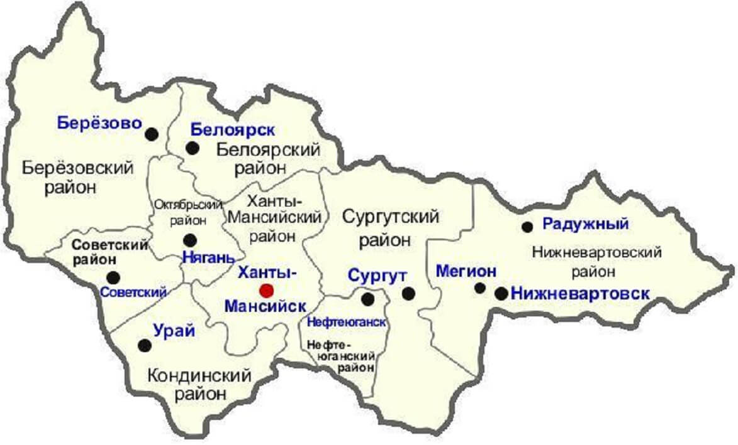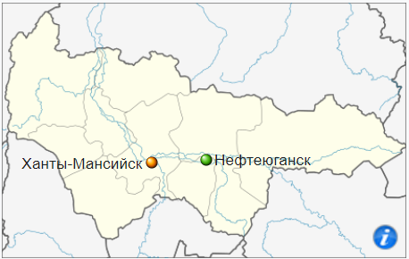

*Рисунок 1. Географическое расположение МО «Город Нефтеюганск»*

**Раздел 1. Порядок формирования топливно-энергетического баланса**

* 1. **Основания формирования топливно-энергетического баланса**
* Федеральный закон от 27.07.2010 № 190-ФЗ «О теплоснабжении»;
* Приказ Минэнерго РФ от 29.10.2021 № 1169 «Об утверждении Порядка составления топливно-энергетических балансов субъектов Российской Федерации, муниципальных образований»;
* Муниципальный контракт от 12.10.2023 № 33-09/23.
  1. **Источники информации для составления топливно-энергетического баланса**

В соответствии с требованиями Порядка топливно-энергетический баланс составляется на основании официальной статистической информации, агрегированной по первичным данным форм федерального статистического наблюдения.

В рамках выполнения работ по договору ООО «ЭФИП» письмом от 18.10.2023  
№ 05 – 191 – 23 была запрошена официальная статистическая информация в Управлении Федеральной службы государственной статистики по Тюменской области, Ханты-Мансийскому округу – Югре, Ямало-Ненецкому автономному округу.

В соответствии с п. 37–48 Порядка были запрошены следующие статистические формы в разрезе МО «Город Нефтеюганск» за 2022 год:

* 1. № 23-Н «Сведения о производстве, передаче, распределении и потреблении электрической энергии»;
  2. № 46-ЭЭ (полезный отпуск) «Сведения о полезном отпуске (продаже) электрической энергии и мощности по отдельным категориям потребителей»;
  3. № 4-ТЭР «Сведения об использовании топливно-энергетических ресурсов»;
  4. № 46-ЭЭ (передача) «Сведения об отпуске (передаче) электроэнергии распределительными сетевыми организациями отдельным категориям потребителей»;
  5. № 46-ТЭ (полезный отпуск) «Сведения о полезном отпуске (продаже) тепловой энергии отдельным категориям потребителей»;
  6. № 22-ЖКХ (ресурсы) «Сведения о работе ресурсоснабжающих организаций в условиях реформы»;
  7. № 1-натура-БМ «Сведения о производстве, отгрузке продукции и балансе производственных мощностей»;
  8. № 1-нефтепродукт «Сведения об отгрузке нефтепродуктов потребителям»;
  9. № 1-вывоз «Сведения о продаже (отгрузке) продукции (товаров) по месту нахождения покупателей (грузополучателей)»;
  10. № 4-запасы «Сведения о запасах топлива»;
  11. № 1-ТЕП «Сведения о снабжении теплоэнергией».

Управление Федеральной службы государственной статистики по Свердловской области и Курганской области письмом от 17.11.2023  
№ ЮК-Т74_23/6537-ДР направило в адрес ООО «ЭФИП» письмо об имеющейся информации.

Направленная статистическая информация приложена к отчету.

Для получения данных по производству и потреблению топливно-энергетических ресурсов на территории муниципального образования были составлены и направлены запросы в ресурсоснабжающие и промышленные предприятия.

* 1. **Общие положения**

Топливно-энергетический баланс муниципального образования  
«Город Нефтеюганск» содержит взаимосвязанные показатели количественного соответствия поставок энергетических ресурсов на территорию муниципального района и их потребления, устанавливает распределение энергетических ресурсов между системами теплоснабжения, потребителями, группами потребителей и определяет эффективность использования энергетических ресурсов.

Баланс составлен на основе однопродуктовых энергетических балансов в форме таблицы по образцу согласно приложению № 1 Порядка, объединяющей данные однопродуктовых энергетических балансов в единый баланс, отражающий указанные данные в единых энергетических единицах.

Однопродуктовые энергетические балансы составлены в форме таблицы по образцу согласно приложению № 2 Порядка, отражающей в натуральных единицах формирование предложения отдельных видов энергетических ресурсов или их однородных групп и их использование в процессах преобразования, передачи и конечного потребления энергетических ресурсов.

* 1. **Этапы составления баланса**
     1. Сбор данных из отчетов по формам федерального статистического наблюдения.
     2. Определение расхода энергии на производство промышленной продукции, необходимого агрегирования показателей по видам топлива.
     3. Сравнительный анализ одноименных данных разных форм статистической отчетности и определение основных причин расхождений, способов взаимной увязки данных и отбор данных, подлежащих включению в баланс.
     4. Разработка однопродуктовых балансов угля, сырой нефти, жидкого топлива, природного газа, прочих видов твердого топлива, электрической и тепловой энергии с минимизацией статистических расхождений.
* В однопродуктовый баланс угля включаются данные об угле, сланцах, угольном концентрате, коксе металлургическом, коксике и коксовой мелочи, продуктах переработки угля, отходящих газах, в том числе газе горючем искусственном доменном, газе горючем искусственном коксовом.
* В однопродуктовый баланс сырой нефти включаются данные о нефти, включая газовый конденсат.
* В однопродуктовый баланс нефтепродуктов включаются данные о нефтепродуктах, в том числе газе нефтеперерабатывающих предприятий сухом, газе сжиженном, автомобильном и авиационном бензине, керосинах, дизельном топливе, мазуте топочном, топливе печном бытовом, мазуте флотском, газотурбинном и моторном топливе.
* В однопродуктовый баланс природного газа включаются данные о газе газовых и газоконденсатных месторождений и попутном газе нефтяных месторождений, а также метане, улавливаемом в угольных шахтах, и газе сточных вод.
* В однопродуктовый баланс прочего твердого топлива включаются данные о видах твердого топлива, в том числе о торфе, торфяных топливных брикетах и полубрикетах, дровах для отопления, твердых бытовых и промышленных отходах.
* В однопродуктовый баланс гидроэнергии и НВИЭ включаются данные об электрической энергии, произведенной на установках, использующих в качестве первичных ресурсов нетрадиционные и возобновляемые энергетические ресурсы,   
  в том числе на гидравлических, геотермальных, солнечных, ветроэлектрических установках.
* В однопродуктовый баланс атомной энергии включаются данные об электрической и тепловой энергии, произведенной на атомных электростанциях.
* В однопродуктовый баланс электрической энергии включаются данные об электрической энергии, произведенной на электростанциях.
* В однопродуктовый баланс тепловой энергии включаются данные о тепловой энергии, произведенной тепловыми и атомными электростанциями, котельными, утилизационными установками, а также получаемой из геотермальных источников, нетрадиционных и возобновляемых источников энергии и предназначенной для потребления потребителями тепловой энергии.
  + 1. Объединение данных однопродуктовых балансов в единый топливно-энергетический баланс.

**Раздел 2. Анализ данных подлежащих включению в баланс**

* 1. **Описание форм статистического наблюдения**
* **№ 23-Н «Сведения о производстве, передаче, распределении и потреблении электрической энергии»:**

Форма содержит сведения о типе электростанций, преобладающему виду топлива, израсходованного на производство электроэнергии, производство электроэнергии за отчетный год, отпуск электроэнергии за пределы субъекта Российской Федерации, отпуск электроэнергии на собственные нужды, на отпуск тепловой энергии, а также отпуск электроэнергии потребителям по ВЭД. За 2022 год форма не предоставлена органами статистики.

* **№ 46-ЭЭ (полезный отпуск) «Сведения о полезном отпуске (продаже) электрической энергии и мощности по отдельным категориям потребителей»**

Форма содержит сведения о полезном отпуске электроэнергии и мощности, реализуемой по нерегулируемым ценам в ценовых зонах оптового рынка   
и по регулируемым тарифам в неценовых зонах оптового рынка, отпуск электроэнергии, реализуемой населению и приравненным к нему категориям потребителей. За 2022 год форма не предоставлена органами статистики.

* **№ 4-ТЭР «Сведения об использовании топливно-энергетических ресурсов»:**

Форма содержит сведения по остаткам, поступлению и фактическом расходе топливно-энергетических ресурсов. За 2022 год форма не предоставлена органами статистики.

* **№ 46-ЭЭ (передача) «Сведения об отпуске (передаче) электроэнергии распределительными сетевыми организациями отдельным категориям потребителей»:**

Форма содержит показатели о поступлении в сеть электроэнергии, отпуск из сети по видам потребителей, данные о полезном отпуске конечным потребителям по виду тарифа. За 2022 год форма не предоставлена органами статистики.

* **№ 46-ТЭ (полезный отпуск) «Сведения о полезном отпуске (продаже) тепловой энергии отдельным категориям потребителей»:**

Форма содержит сведения о полезном отпуске теплоэнергии в паре и в горячей воде по категориям потребителей, а также стоимость отпущенной тепловой энергии. За 2022 год форма не предоставлена органами статистики.

* **№ 22-ЖКХ (ресурсы) «Сведения о работе ресурсоснабжающих организаций в условиях реформы»:**

Форма содержит сведения об объеме коммунальных ресурсов и услуг в натуральном выражении отпущенных по категориям потребителей, а также основные показатели финансово-хозяйственной деятельности предприятия.

* **№ 1-натура-БМ «Сведения о производстве, отгрузке продукции и балансе производственных мощностей**»:

Форма содержит сведения об объемах производства продукции собственного потребления, отгрузке на сторону и остатков.

* **№ 1-нефтепродукт «Сведения об отгрузке нефтепродуктов потребителям»:**

Форма содержит сведения по отгрузке нефтепродуктов потребителям   
и на экспорт. За 2022 год форма не предоставлена органами статистики.

* **№ 1-вывоз «Сведения о вывозе продукции (товаров)»:**

Форма содержит показатели о вывозе топливно-энергетических ресурсов за пределы субъекта. За 2022 год форма не предоставлена органами статистики.

* **№ 4-запасы (срочная) «Сведения о запасах топлива»:**

Форма содержит данные о потреблении и запасах топливно-энергетических ресурсов. За 2022 год форма не предоставлена органами статистики.

* **№ 1-ТЕП «Сведения о снабжении тепловой энергией»:**

Форма содержит показатели по количеству и мощности источников теплоснабжения, сведения о производстве и покупке тепловой энергии, отпуск тепловой энергии по видам потребителей, показатели по энергосбережению.

* 1. **Определение расхода энергии на производство промышленной продукции, необходимого агрегирования показателей по видам топлива**

Проанализировав данные форм статистического наблюдения на территории муниципального образования «Город Нефтеюганск», были выделены следующие группы по видам экономической деятельности:

* добыча полезных ископаемых;
* сельское, лесное хозяйство, охота, рыболовство и рыбоводство;
* обрабатывающие производства;
* перевозки внутригородские регулярные пассажирские автобусами (автомобилями), подчиняющиеся расписанию;
* перевозки междугородные регулярные пассажирские автобусами, подчиняющиеся расписанию;
* перевозка грузов грузовым автомобильным транспортом;
* обеспечение электрической энергией, газом и паром; кондиционирование воздуха;
* водоснабжение, водоотведение, организация сбора и утилизации отходов, деятельность по ликвидации загрязнений.

В соответствии выделенными группами по ВЭД выделены следующие основные виды продукции и услуг:

* добыча нефти;
* добыча природного газа;
* электроэнергия;
* рыбодобыча и рыбообработка;
* текстильное и швейное производство;
* тепловая энергия, отпущенная котельными;
* лесозаготовки;
* изделия хлебобулочные;
* перевозки внутригородские регулярные пассажирские автобусами (автомобилями), подчиняющиеся расписанию;
* перевозки пригородные регулярные пассажирские автобусами (автомобилями), подчиняющиеся расписанию;
* перевозки междугородные регулярные пассажирские автобусами, подчиняющиеся расписанию;
* перевозка грузов грузовым автомобильным транспортом;
* подъем и подача воды.
  1. **Анализ одноименных данных разных форм статистической отчетности**

При составлении топливно-энергетического баланса муниципального образования использование информации из форм статистического наблюдения ограничено, так как ни одна из форм не обладает полной информацией. Также статистические формы имеют большой процент закрытия информации в связи с обеспечением конфиденциальности первичных статистических данных, полученных от организаций, в соответствии с Федеральным законом от 29.11.2007 № 282-ФЗ «Об официальном статистическом учете и системе государственной статистики в Российской Федерации».

Так, в форме статистического наблюдения № 1-ТЭП отражены данные о производстве и распределении теплоэнергии, предоставленные юридическими лицами, их обособленными подразделениями (ТЭЦ, ГРЭС, предприятия тепловых и электротепловых сетей, энергоснабжающие предприятия и др.) к числу потребителей, которых относятся население и коммунально-бытовые предприятия и организации. При этом данные не предоставляют предприятия, являющиеся лишь производителем тепла, но непосредственно не снабжающие потребителей теплом, а также предприятия, отпускающие теплоэнергию на производственно-технологические нужды предприятий (организаций), данные предприятия отчитываются по форме статистического наблюдения № 4-ТЭР.

В форме статистического наблюдения № 4-ТЭР отражены данные по крупным и средним предприятиям, являющиеся потребителями топлива и теплоэнергии, а также занимающиеся реализацией топлива населению (предприятия-производители, топливоснабжающие и другие организации).

Форму № 23-Н предоставляют организации имеющие в собственности, управлении или эксплуатирующие на другом законном основании объекты генерации электрической энергии,  электрические сети, энергосбытовые и энергоснабжающие компании, а также организации, осуществляющие  производство продукции (товаров, работ, услуг) добывающих, обрабатывающих производств, обеспечение электрической энергией, газом и паром; кондиционирование воздуха; водоснабжение; водоотведение, организацию сбора и утилизации отходов, деятельность по ликвидации загрязнений.

Статистические формы, которые рекомендованы Порядком в основном составляются в укрупненном плане и именно для регионов РФ, а не в разрезе по муниципальным образованиям.

Для составления однопродуктовых балансов топливно-энергетических ресурсов муниципального образования «Город Нефтеюганск» основными источниками информации являются формы:

* № 1-ТЕП «Сведения о снабжении тепловой энергией»;
* № 1-натура-БМ «Сведения о производстве, отгрузке продукции и балансе производственных мощностей».

Данные формы имеют более широких охват отчитывающихся лиц, и несут более полную информацию.

Для окончательной верификации данных используются показатели, предоставленные муниципальным образованием о производстве и потреблении топливно-энергетических ресурсов на территории муниципального образования.

**Раздел 3. Однопродуктовые балансы топливно-энергетических ресурсов муниципального образования «Город Нефтеюганск»  
за 2022 год**

* 1. **Однопродуктовый баланс «Уголь»**

На территории муниципального образования город Нефтеюганск в соответствии со статистическими данными не производится добыча, переработка и использование видов топлива группы «Уголь».

*Таблица 1. Однопродуктовый баланс «Уголь»*

|  |  |  |
| --- | --- | --- |
| **Наименование строк баланса** | **Номер строк баланса** | **Уголь** |
| **тонн** |
| **Производство энергетических ресурсов** | **1** | **0,0** |
| Ввоз | 2 | 0,0 |
| Вывоз | 3 | 0,0 |
| Изменение запасов | 4 | 0,0 |
| **Потребление первичной энергии** | **5** | **0,0** |
| **Статистическое расхождение** | **6** | **0,0** |
| Производство электрической энергии | 7 | 0,0 |
| Производство тепловой энергии | 8 | 0,0 |
| Теплоэлектростанции | 8.1 | 0,0 |
| Котельные | 8.2 | 0,0 |
| Электрокотельные и теплоутилизационные установки | 8.3 |  |
| Преобразование топлива | 9 | 0,0 |
| Переработка нефти | 9.1 | 0,0 |
| Переработка газа | 9.2 | 0,0 |
| Обогащение угля | 9.3 | 0,0 |
| Собственные нужды | 10 | 0,0 |
| Потери при передаче | 11 | 0,0 |
| **Конечное потребление энергетических ресурсов** | **12** | **0,0** |
| Сельское хозяйство, рыболовство и рыбоводство | 13 | 0,0 |
| Промышленность | 14 | 0,0 |
| Прочая промышленность | 14.1 | 0,0 |
| Строительство | 15 | 0,0 |
| Транспорт и связь | 16 | 0,0 |
| Железнодорожный | 16.1 | 0,0 |
| Трубопроводный | 16.2 | 0,0 |
| Автомобильный | 16.3 | 0,0 |
| Прочий | 16.4 | 0,0 |
| Сфера услуг | 17 | 0,0 |
| Население | 18 | 0,0 |
| Использование топливно-энергетических ресурсов в качестве сырья и на нетопливные нужды | 19 | 0,0 |

* 1. **Однопродуктовый баланс «Сырая нефть»**

Однопродуктовый баланс «Сырая нефть» включает в себя данные о нефти, в том числе газовом конденсате.

*Таблица 2. Однопродуктовый баланс «Сырая нефть»*

|  |  |  |
| --- | --- | --- |
| **Наименование строк баланса** | **Номер строк баланса** | **Нефть обезвоженная, обессоленная и стабилизированная, включая газовый конденсат** |
| **тонн** |
| **Производство энергетических ресурсов** | **1** | **1 494 700,0** |
| Ввоз | 2 | 0,0 |
| Вывоз | 3 | -1 511 900,0 |
| Изменение запасов | 4 | 17 200,0* |
| **Потребление первичной энергии** | **5** | **0,0** |
| **Статистическое расхождение** | **6** | **0,0** |
| Производство электрической энергии | 7 | 0,0 |
| Производство тепловой энергии | 8 | 0,0 |
| Теплоэлектростанции | 8.1 | 0,0 |
| Котельные | 8.2 | 0,0 |
| Электрокотельные и теплоутилизационные установки | 8.3 |  |
| Преобразование топлива | 9 | 0,0 |
| Переработка нефти | 9.1 | 0,0 |
| Переработка газа | 9.2 | 0,0 |
| Обогащение угля | 9.3 | 0,0 |
| Собственные нужды | 10 | 0,0 |
| Потери при передаче | 11 | 0,0 |
| **Конечное потребление энергетических ресурсов** | **12** | 0,0 |
| Сельское хозяйство, рыболовство и рыбоводство | 13 | 0,0 |
| Промышленность | 14 | 0,0 |
| Прочая промышленность | 14.1 | 0,0 |
| Строительство | 15 | 0,0 |
| Транспорт и связь | 16 | 0,0 |
| Железнодорожный | 16.1 | 0,0 |
| Трубопроводный | 16.2 | 0,0 |
| Автомобильный | 16.3 | 0,0 |
| Прочий | 16.4 | 0,0 |
| Сфера услуг | 17 | 0,0 |
| Население | 18 | 0,0 |
| Использование топливно-энергетических ресурсов в качестве сырья и на нетопливные нужды | 19 | 0,0 |

*\*- данные рассчитаны при минимизации статистического расхождения.*

* 1. **Однопродуктовый баланс «Нефтепродукты»**

Данные о производстве и потреблении данных по видам топлива группы «Нефтепродукты» не предоставлены органами статистики.

*Таблица 3. Однопродуктовый баланс «Нефтепродукты»*

|  |  |  |
| --- | --- | --- |
| **Наименование строк баланса** | **Номер строк баланса** | **Нефтепродукты** |
| **тонн** |
| **Производство энергетических ресурсов** | **1** | **-** |
| Ввоз | 2 | **-** |
| Вывоз | 3 | **-** |
| Изменение запасов | 4 | **-** |
| **Потребление первичной энергии** | **5** | - |
| **Статистическое расхождение** | **6** | - |
| Производство электрической энергии | 7 | **-** |
| Производство тепловой энергии | 8 | **-** |
| Теплоэлектростанции | 8.1 | **-** |
| Котельные | 8.2 | **-** |
| Электрокотельные и теплоутилизационные установки | 8.3 |  |
| Преобразование топлива | 9 | **-** |
| Переработка нефти | 9.1 | **-** |
| Переработка газа | 9.2 | **-** |
| Обогащение угля | 9.3 | **-** |
| Собственные нужды | 10 | **-** |
| Потери при передаче | 11 | **-** |
| **Конечное потребление энергетических ресурсов** | **12** | **-** |
| Сельское хозяйство, рыболовство и рыбоводство | 13 | **-** |
| Промышленность | 14 | **-** |
| Прочая промышленность | 14.1 | **-** |
| Строительство | 15 | **-** |
| Транспорт и связь | 16 | **-** |
| Железнодорожный | 16.1 | **-** |
| Трубопроводный | 16.2 | **-** |
| Автомобильный | 16.3 | **-** |
| Прочий | 16.4 | **-** |
| Сфера услуг | 17 | **-** |
| Население | 18 | **-** |
| Использование топливно-энергетических ресурсов в качестве сырья и на нетопливные нужды | 19 | **-** |

* 1. **Однопродуктовый баланс «Природный газ»**

Однопродуктовый баланс «Природный газ» представлен в таблице 4. Баланс сформирован на основании данных статистических форм № 1-ТЕП, 1-Натура-БМ. Объем топлива не детализированный по группам потребителей отнесен к прочей промышленности.

*Таблица 4. Однопродуктовый баланс «Природный газ»*

|  |  |  |
| --- | --- | --- |
| **Наименование строк баланса** | **Номер строк баланса** | **Природный газ** |
| **тыс. м3** |
| **Производство энергетических ресурсов** | **1** | **100 300,0** |
| Ввоз | 2 | 260 089,8 |
| Вывоз | 3 | 0,0 |
| Изменение запасов | 4 | 0,0 |
| **Потребление первичной энергии** | **5** | **360 389,8** |
| **Статистическое расхождение** | **6** | **0,0** |
| Производство электрической энергии | 7 | -83 433,8 |
| Производство тепловой энергии | 8 | -147 971,4 |
| Теплоэлектростанции | 8.1 | 0,0 |
| Котельные | 8.2 | -147 971,4 |
| Электрокотельные и теплоутилизационные установки | 8.3 |  |
| Преобразование топлива | 9 | -4 100,0 |
| Переработка нефти | 9.1 | 0,0 |
| Переработка газа | 9.2 | -4 100,0 |
| Обогащение угля | 9.3 | 0,0 |
| Собственные нужды | 10 | 0,0 |
| Потери при передаче | 11 | -75,8 |
| **Конечное потребление энергетических ресурсов** | **12** | **124 808,8** |
| Сельское хозяйство, рыболовство и рыбоводство | 13 | 0,0 |
| Промышленность | 14 | 119 641,5 |
| Прочая промышленность | 14.1 | 119 641,5 |
| Строительство | 15 | 0,0 |
| Транспорт и связь | 16 | 0,0 |
| Железнодорожный | 16.1 | 0,0 |
| Трубопроводный | 16.2 | 0,0 |
| Автомобильный | 16.3 | 0,0 |
| Прочий | 16.4 | 0,0 |
| Сфера услуг | 17 | 171,4 |
| Население | 18 | 4 995,9 |
| Использование топливно-энергетических ресурсов в качестве сырья и на нетопливные нужды | 19 | 0,0 |

* 1. **Однопродуктовый баланс «Прочее твердое топливо»**

Данные по производству и потреблению видов топлив группы «Прочее твердое топливо» не предоставлены органами статистики.

*Таблица 5. Однопродуктовый баланс «Прочее твердое топливо»*

|  |  |  |
| --- | --- | --- |
| **Наименование строк баланса** | **Номер строк баланса** | **Прочее твердое топливо** |
| **т у.т.** |
| **Производство энергетических ресурсов** | **1** | **-** |
| Ввоз | 2 |  |
| Вывоз | 3 |  |
| Изменение запасов | 4 | - |
| **Потребление первичной энергии** | **5** | - |
| **Статистическое расхождение** | **6** | **-** |
| Производство электрической энергии | 7 | - |
| Производство тепловой энергии | 8 | - |
| Теплоэлектростанции | 8.1 | - |
| Котельные | 8.2 | - |
| Электрокотельные и теплоутилизационные установки | 8.3 |  |
| Преобразование топлива | 9 | - |
| Переработка нефти | 9.1 | - |
| Переработка газа | 9.2 | - |
| Обогащение угля | 9.3 | - |
| Собственные нужды | 10 |  |
| Потери при передаче | 11 |  |
| **Конечное потребление энергетических ресурсов** | **12** | - |
| Сельское хозяйство, рыболовство и рыбоводство | 13 | - |
| Промышленность | 14 | - |
| Прочая промышленность | 14.1 | - |
| Строительство | 15 | - |
| Транспорт и связь | 16 | - |
| Железнодорожный | 16.1 | - |
| Трубопроводный | 16.2 | - |
| Автомобильный | 16.3 | - |
| Прочий | 16.4 | - |
| Сфера услуг | 17 | - |
| Население | 18 | - |
| Использование топливно-энергетических ресурсов в качестве сырья и на нетопливные нужды | 19 | - |

*.*

* 1. **Однопродуктовый баланс «Гидроэнергия и НВИЭ»**

На территории муниципального образования «Город Нефтеюганск» в соответствии со статистическими данными не осуществляется производство электрической энергии на установках, использующих в качестве первичных ресурсов нетрадиционные и возобновляемые энергетические ресурсы, в том числе на гидравлических, геотермальных, солнечных и ветроэлектрических установках.

*Таблица 6. Однопродуктовый баланс «Гидроэнергия и НВИЭ»*

|  |  |  |
| --- | --- | --- |
| **Наименование строк баланса** | **Номер строк баланса** | **Гидроэнергия и НВИЭ** |
| **тыс. кВт⋅ч** |
| **Производство энергетических ресурсов** | **1** | **0,0** |
| Ввоз | 2 |  |
| Вывоз | 3 |  |
| Изменение запасов | 4 |  |
| **Потребление первичной энергии** | **5** | **0,0** |
| **Статистическое расхождение** | **6** |  |
| Производство электрической энергии | 7 | 0,0 |
| Производство тепловой энергии | 8 | 0,0 |
| Теплоэлектростанции | 8.1 |  |
| Котельные | 8.2 |  |
| Электрокотельные и теплоутилизационные установки | 8.3 |  |
| Преобразование топлива | 9 |  |
| Переработка нефти | 9.1 |  |
| Переработка газа | 9.2 |  |
| Обогащение угля | 9.3 |  |
| Собственные нужды | 10 |  |
| Потери при передаче | 11 |  |
| **Конечное потребление энергетических ресурсов** | **12** |  |
| Сельское хозяйство, рыболовство и рыбоводство | 13 |  |
| Промышленность | 14 |  |
| Прочая промышленность | 14.1 |  |
| Строительство | 15 |  |
| Транспорт и связь | 16 |  |
| Железнодорожный | 16.1 |  |
| Трубопроводный | 16.2 |  |
| Автомобильный | 16.3 |  |
| Прочий | 16.4 |  |
| Сфера услуг | 17 |  |
| Население | 18 |  |
| Использование топливно-энергетических ресурсов в качестве сырья и на нетопливные нужды | 19 |  |

* 1. **Однопродуктовый баланс «Атомная энергия»**

На территории муниципального образования «Город Нефтеюганск» в соответствии со статистическими данными не осуществляется производство электрической энергии и тепловой энергии на атомных электростанциях.

*Таблица 7. Однопродуктовый баланс «Атомная энергия»*

|  |  |  |
| --- | --- | --- |
| **Наименование строк баланса** | **Номер строк баланса** | **Атомная энергия** |
| **тыс. кВт⋅ч** |
| **Производство энергетических ресурсов** | **1** | **0,0** |
| Ввоз | 2 |  |
| Вывоз | 3 |  |
| Изменение запасов | 4 |  |
| **Потребление первичной энергии** | **5** | **0,0** |
| **Статистическое расхождение** | **6** |  |
| Производство электрической энергии | 7 | 0,0 |
| Производство тепловой энергии | 8 | 0,0 |
| Теплоэлектростанции | 8.1 |  |
| Котельные | 8.2 |  |
| Электрокотельные и теплоутилизационные установки | 8.3 |  |
| Преобразование топлива | 9 |  |
| Переработка нефти | 9.1 |  |
| Переработка газа | 9.2 |  |
| Обогащение угля | 9.3 |  |
| Собственные нужды | 10 |  |
| Потери при передаче | 11 |  |
| **Конечное потребление энергетических ресурсов** | **12** |  |
| Сельское хозяйство, рыболовство и рыбоводство | 13 |  |
| Промышленность | 14 |  |
| Прочая промышленность | 14.1 |  |
| Строительство | 15 |  |
| Транспорт и связь | 16 |  |
| Железнодорожный | 16.1 |  |
| Трубопроводный | 16.2 |  |
| Автомобильный | 16.3 |  |
| Прочий | 16.4 |  |
| Сфера услуг | 17 |  |
| Население | 18 |  |
| Использование топливно-энергетических ресурсов в качестве сырья и на нетопливные нужды | 19 |  |

* 1. **Однопродуктовый баланс «Электрическая энергия»**

Однопродуктовый баланс «Электрическая энергия» сформирован в соответствии с данными форм статистического наблюдения № 1-ТЕП, 22-ЖКХ и данным АО «ЮТЭК – Региональные сети». Потребление электрической энергии, не детализированное по группам потребителей отнесено к прочей промышленности.

*Таблица 8. Однопродуктовый баланс «Электрическая энергия»*

|  |  |  |
| --- | --- | --- |
| **Наименование строк баланса** | **Номер строк баланса** | **Электрическая энергия** |
| **тыс. кВт⋅ч** |
| **Производство энергетических ресурсов** | **1** |  |
| Ввоз | 2 | 312 686,3 |
| Вывоз | 3 | 0,0 |
| Изменение запасов | 4 |  |
| **Потребление первичной энергии** | **5** | **312 686,3** |
| **Статистическое расхождение** | **6** | **0,0** |
| Производство электрической энергии | 7 | 245 000,0* |
| Производство тепловой энергии | 8 | -34 474,5 |
| Теплоэлектростанции | 8.1 | 0,0 |
| Котельные | 8.2 | -34 474,5 |
| Электрокотельные и теплоутилизационные установки | 8.3 | 0,0 |
| Преобразование топлива | 9 | 0,0 |
| Переработка нефти | 9.1 | 0,0 |
| Переработка газа | 9.2 | 0,0 |
| Обогащение угля | 9.3 | 0,0 |
| Собственные нужды | 10 | 0,0 |
| Потери при передаче | 11 | 0,0 |
| **Конечное потребление энергетических ресурсов** | **12** | **523 211,8** |
| Сельское хозяйство, рыболовство и рыбоводство | 13 | 0,0 |
| Промышленность | 14 | 358 541,5 |
| Прочая промышленность | 14.1 | 358 541,5 |
| Строительство | 15 | 0,0 |
| Транспорт и связь | 16 | 0,0 |
| Железнодорожный | 16.1 | 0,0 |
| Трубопроводный | 16.2 | 0,0 |
| Автомобильный | 16.3 | 0,0 |
| Прочий | 16.4 | 0,0 |
| Сфера услуг | 17 | 24 499,7 |
| Население | 18 | 140 170,6 |
| Использование топливно-энергетических ресурсов в качестве сырья и на нетопливные нужды | 19 | 0,0 |

*\* - данные в соответствии с предварительными итогами социально-экономического развития МО «Город Нефтеюганск за 2022 год (официальный сайт МО).*

* 1. **Однопродуктовый баланс «Тепловая энергия»**

Однопродуктовый баланс «Тепловая энергия» сформирован по данным отчета статистического наблюдения № 1-ТЕП «Сведения о снабжении тепловой энергией». На территории муниципального образования «город Нефтеюганск» тепловая энергия производится на котельных. Суммарная мощность источников теплоснабжения на конец отчетного года: 645,16 Гкал/ч. Количество источников на конец отчетного года – 3 единицы.

*Таблица 9. Однопродуктовый баланс «Тепловая энергия»*

|  |  |  |
| --- | --- | --- |
| **Наименование строк баланса** | **Номер строк баланса** | **Тепловая энергия** |
| **Гкал** |
| **Производство энергетических ресурсов** | **1** |  |
| Ввоз | 2 |  |
| Вывоз | 3 |  |
| Изменение запасов | 4 |  |
| **Потребление первичной энергии** | **5** |  |
| **Статистическое расхождение** | **6** | **0,0** |
| Производство электрической энергии | 7 |  |
| Производство тепловой энергии | 8 | 1 067 911,0 |
| Теплоэлектростанции | 8.1 | 0,0 |
| Котельные | 8.2 | 1 067 911,0 |
| Электрокотельные и теплоутилизационные установки | 8.3 | 0,0 |
| Преобразование топлива | 9 | 0,0 |
| Переработка нефти | 9.1 | 0,0 |
| Переработка газа | 9.2 | 0,0 |
| Обогащение угля | 9.3 | 0,0 |
| Собственные нужды | 10 | -31 791,0 |
| Потери при передаче | 11 | -113 297,0 |
| **Конечное потребление энергетических ресурсов** | **12** | **922 823,0** |
| Сельское хозяйство, рыболовство и рыбоводство | 13 | 0,0 |
| Промышленность | 14 | 199 590,0 |
| Прочая промышленность | 14.1 | 199 590,0 |
| Строительство | 15 | 0,0 |
| Транспорт и связь | 16 | 0,0 |
| Железнодорожный | 16.1 | 0,0 |
| Трубопроводный | 16.2 | 0,0 |
| Автомобильный | 16.3 | 0,0 |
| Прочий | 16.4 | 0,0 |
| Сфера услуг | 17 | 116 320,0 |
| Население | 18 | 606 913,0 |
| Использование топливно-энергетических ресурсов в качестве сырья и на нетопливные нужды | 19 | 0,0 |

**Раздел 4. Топливно-энергетический баланс  
муниципального образования «Город Нефтеюганск» за 2022 год**

Отчетные топливно-энергетические балансы сформированы объединением однопродуктовых балансов энергетических ресурсов и пересчета значений показателей ТЭР из натуральных единиц измерения в тонны условного топлива.

Строки баланса разделены на три блока:

1. «Энергетические ресурсы» - в блок включены данные о производстве, ввозе и вывозе ТЭР ресурсов на территории муниципального округа, а также об изменениях запасов ТЭР (строки баланса 1 - 5).
2. «Преобразование энергетических ресурсов» - в блок включены данные о преобразовании одних видов энергетических ресурсов в другие, о расходах энергетических ресурсов в процессе преобразования, на собственные нужды и данные о потерях энергетических ресурсов при их производстве и передаче (строки баланса 7 - 11).
3. «Конечное потребление энергетических ресурсов» - в блок включены данные о потреблении ТЭР конечными потребителями (строки баланса 12 - 19).



*Рисунок 2. Схема топливно-энергетического баланса*

*Таблица 10. Топливно-энергетический баланс муниципального образования «Город Нефтеюганск» за 2022 год*

|  |  |  |  |  |  |  |  |  |  |  |  |
| --- | --- | --- | --- | --- | --- | --- | --- | --- | --- | --- | --- |
| **Наименование строк баланса** | **Номер строк баланса** | **Уголь** | **Сырая нефть** | **Нефтепродукты** | **Природный газ** | **Прочее твердое топливо** | **Гидроэнергия и НВИЭ** | **Атомная энергия** | **Электрическая энергия** | **Тепловая энергия** | **Всего** |

| **1** | **2** | **3** | **4** | **5** | **6** | **7** | **8** | **9** | **10** | **11** | **12** |
| --- | --- | --- | --- | --- | --- | --- | --- | --- | --- | --- | --- |
| **Производство энергетических ресурсов** | **1** | **0** | **2 137 421** | **-** | **115 746** | **-** | **0** | **0** |  |  | **2 253 167** |
| Ввоз | 2 | 0 | 0 | **-** | 300 144 |  |  |  | 38 460 |  | 338 604 |
| Вывоз | 3 | 0 | -2 162 017 | **-** | 0 |  |  |  | 0 |  | -2 162 017 |
| Изменение запасов | 4 | 0 | 24 596 | **-** | 0 |  |  |  |  |  | 24 596 |
| **Потребление первичной энергии** | **5** | **0** | **0** | **-** | **415 890** | **-** | **0** | **0** | **38 460** |  | **454 350** |
| **Статистическое расхождение** | **6** | **0** | **0** | **-** | **0** | **-** |  |  | **0** | **0** | **0** |
| Производство электрической энергии | 7 | 0 | 0 | **-** | -96 283 | **-** | 0 | 0 | 30 135 |  | -66 148 |
| Производство тепловой энергии | 8 | 0 | 0 | **-** | -170 759 | **-** | 0 | 0 | -4 240 | 158 692 | -16 307 |
| Теплоэлектростанции | 8.1 | 0 | 0 | **-** | 0 | **-** |  |  | 0 | 0 | 0 |
| Котельные | 8.2 | 0 | 0 | **-** | -170 759 | **-** |  |  | -4 240 | 158 692 | -16 307 |
| Электрокотельные и теплоутилизационные установки | 8.3 |  |  |  |  |  |  |  | 0 | 0 | 0 |
| Преобразование топлива | 9 | 0 | 0 | **-** | -4 731 | **-** |  |  | 0 | 0 | -4 731 |
| Переработка нефти | 9.1 | 0 | 0 | **-** | 0 | **-** |  |  | 0 | 0 | 0 |
| Переработка газа | 9.2 | 0 | 0 | **-** | -4 731 | **-** |  |  | 0 | 0 | -4 731 |
| Обогащение угля | 9.3 | 0 | 0 | **-** | 0 | **-** |  |  | 0 | 0 | 0 |
| Собственные нужды | 10 | 0 | 0 | **-** | 0 |  |  |  | 0 | -4 724 | -4 724 |
| Потери при передаче | 11 | 0 | 0 | **-** | -87 |  |  |  | 0 | -16 836 | -16 923 |

|  |  |  |  |  |  |  |  |  |  |  |  |
| --- | --- | --- | --- | --- | --- | --- | --- | --- | --- | --- | --- |
| **1** | **2** | **3** | **4** | **5** | **6** | **7** | **8** | **9** | **10** | **11** | **12** |
| **Конечное потребление энергетических ресурсов** | **12** | **0** | **0** | **-** | **144 030** | **-** |  |  | **64 355** | **137 132** | **345 517** |
| Сельское хозяйство, рыболовство и рыбоводство | 13 | 0 | 0 | **-** | 0 | **-** |  |  | 0 | 0 | 0 |
| Промышленность | 14 | 0 | 0 | **-** | 138 066 | **-** |  |  | 44 101 | 29 659 | 211 826 |
| Прочая промышленность | 14.1 | 0 | 0 | **-** | 138 066 | **-** |  |  | 44 101 | 29 659 | 211 826 |
| Строительство | 15 | 0 | 0 | **-** | 0 | **-** |  |  | 0 | 0 | 0 |
| Транспорт и связь | 16 | 0 | 0 | **-** | 0 | **-** |  |  | 0 | 0 | 0 |
| Железнодорожный | 16.1 | 0 | 0 | **-** | 0 | **-** |  |  | 0 | 0 | 0 |
| Трубопроводный | 16.2 | 0 | 0 | **-** | 0 | **-** |  |  | 0 | 0 | 0 |
| Автомобильный | 16.3 | 0 | 0 | **-** | 0 | **-** |  |  | 0 | 0 | 0 |
| Прочий | 16.4 | 0 | 0 | **-** | 0 | **-** |  |  | 0 | 0 | 0 |
| Сфера услуг | 17 | 0 | 0 | **-** | 198 | **-** |  |  | 3 013 | 17 285 | 20 496 |
| Население | 18 | 0 | 0 | **-** | 5 766 | **-** |  |  | 17 241 | 90 188 | 113 195 |
| Использование топливно-энергетических ресурсов в качестве сырья и на нетопливные нужды | 19 | 0 | 0 | **-** | 0 | **-** |  |  | 0 | 0 | 0 |

Пересчет топлива и энергии в тонны условного топлива производится путем умножения натуральных значений показателей, в которых исчисляются энергетические ресурсы (1 тонна, тыс. куб. м, тыс. кВт∙ч, Гкал), на соответствующие коэффициенты пересчета в условное топливо, приведенные вприложении 1.

**Раздел 5. Анализ топливно-энергетического баланса  
муниципального образования «Город Нефтеюганск»**

* 1. **Структурный анализ потребления топливно-энергетических ресурсов и первичных топливно-энергетических ресурсов в 2022 году**

На территории муниципального образования «Город Нефтеюганск» в 2022 году потреблено 643 177,00 т у.т. топливно-энергетических ресурсов. Объем потребления ТЭР оценочный, так как часть информации о потреблении некоторых видов ТЭР не предоставлена органами статистики или предприятиями муниципального образования в соответствии с положениями о коммерческой тайне.

Структура ТЭР представлена на рисунке 3. Наибольший вес в структуре потребления ТЭР имеет показатель «Потребление топлива», что характерно для муниципального образования на территории которого ведется деятельность по добычи полезных ископаемых.

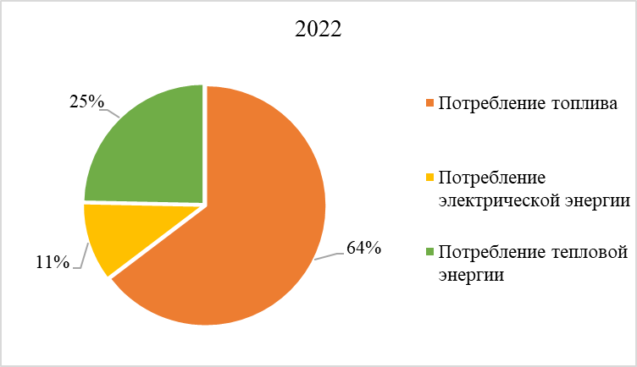

*Рисунок 3. Структура потребления топливно-энергетических ресурсов*

Потребление первичных топливно-энергетических ресурсов в 2022 году составило 454 350,0 т у.т. Объем потребления ПТЭР оценочный, так как часть информации о потреблении некоторых видов ПТЭР не предоставлена органами статистики или предприятиями муниципального образования в соответствии с положениями о коммерческой тайне. Наибольший вес в структуре ПТЭР имеет вид топлива «Природный газ», что обусловлено добычей данного вида топлива на территории муниципального образования.

Структура ПТЭР представлена на рисунке 4.

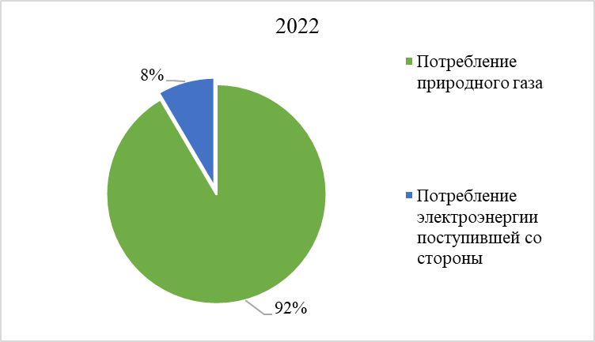

*Рисунок 4. Структура потребления первичных топливно-энергетических ресурсов*

Потребление топлива в 2022 году составило 415 890,00 т у.т. В муниципальном образовании значительно преобладает потребление природных видов топлива. Резкий рост добычи природного вида топлива обусловлен раскрытием дополнительной информации органами статистики.

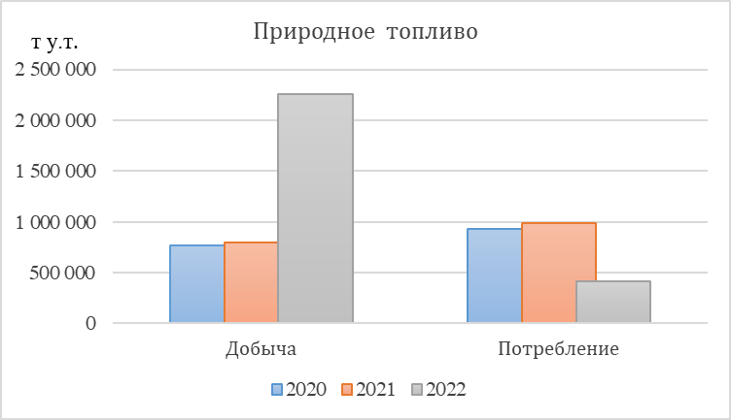

*Рисунок 5. Динамика добычи и потребления природного топлива*

*Таблица 10. Экономия топлива в 2022 году  
(в соответствии с формой № 1-ТЕП)*

|  |  |  |  |
| --- | --- | --- | --- |
|  | Количество предприятий фактически сэкономивших топливо-всего, единиц | Экономия топлива за отчетный год, т у.т. | Экономия газообразного топлива за отчетный год, тыс. м3 |
| Всего | Газообразное топливо |
| г. Нефтеюганск | 1 | -92 274,70 | -85 207,30 |

* 1. **Анализ потребления тепловой и электрической энергии в 2022 году**

На территории муниципального образования «Город Нефтеюганск» производство тепловой энергии в отчетном году составило 1 067 911,00 Гкал, что на 5,6 % меньше чем в предыдущем периоде.

Основная доля потребления тепловой энергии приходится на население. Структура потребления тепловой энергии потребителями представлена  
на рисунке 6. В отчетном периоде наблюдается снижение потребления тепловой энергии населением и бюджетофинансируемыми организациями на 5,2% и 7,2% соответственно.

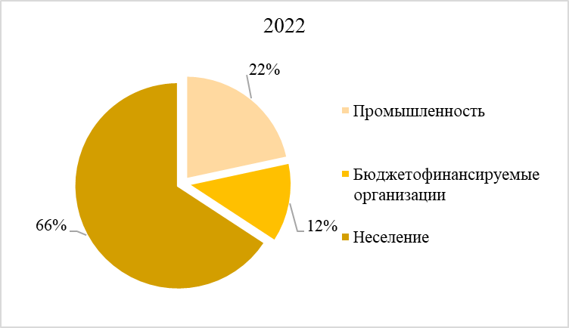

*Рисунок 6. Структура потребления тепловой энергии*

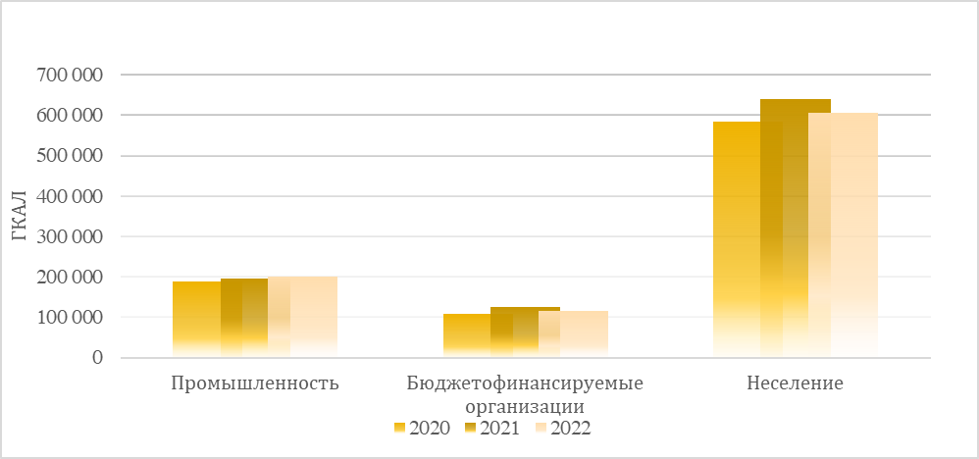

*Рисунок 7. Динамика потребления тепловой энергии группами потребителей*

В 2022 году на территорию муниципального образования поступило  
312 686,3 тыс. кВт⋅ч электрической энергии, произведено – 245 000,00 тыс. кВт⋅ч. Структура потребления электрической энергии представлена на рисунке 8.

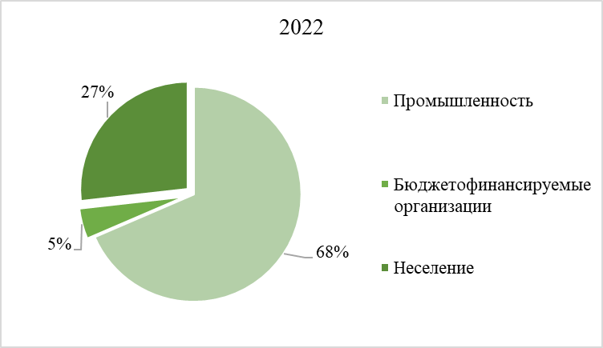

*Рисунок 8. Структура потребления электрической энергии*

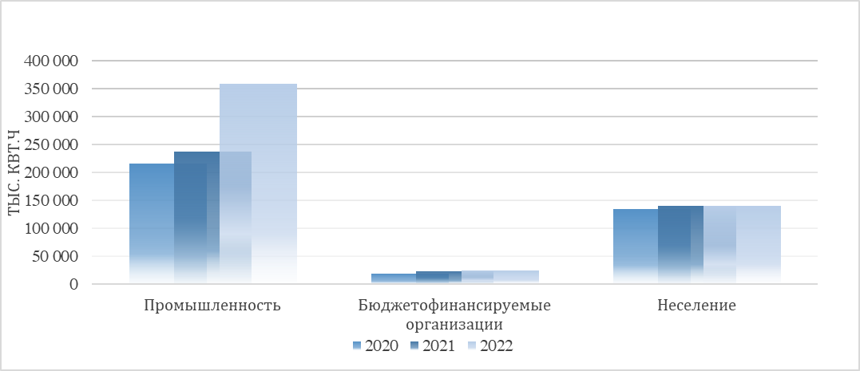

*Рисунок 9. Динамика потребления электрической энергии по группам потребителей*

Приложение 1.

Калорийные эквиваленты для пересчета топлива и энергии в тонны условного топлива

|  |  |  |
| --- | --- | --- |
| **Виды ТЭР** | **Единицы измерения** | **Коэффициенты пересчета в условное топливо** |
| Уголь кузнецкий | тонн | 0,867 |
| Кокс металлургический и коксовая мелочь | тонн | 0,99 |
| Газ сжиженный | тонн | 1,57 |
| Сырая нефть | тонн | 1,43 |
| Бензины автомобильные | тонн | 1,49 |
| Бензины авиационные | тон | 1,49 |
| Керосины | тонн | 1,47 |
| Дизельное топливо | тонн | 1,45 |
| Мазут | тонн | 1,37 |
| Природный газ | тыс. м3 | 1,154 |
| Дрова для отопления | плот м3 | 0,266 |
| Электрическая энергия | тыс. кВт∙ч | 0,123 |
| Тепловая энергия | Гкал | 0,1486 |

Приложение 2.

Основные используемые источники информации  
(формы статистического наблюдения)

№ 1-ТЕП «Сведения о снабжении тепловой энергией» за 2022 год

Наличие источников теплоснабжения, их мощность на конец 2022 года ВСЕГО  
(по всем формам собственности)

|  |  |  |  |  |  |  |  |  |  |  |  |  |  |  |
| --- | --- | --- | --- | --- | --- | --- | --- | --- | --- | --- | --- | --- | --- | --- |
|  | Количество отчитавшихся организаций жилищно-коммунального хозяйства, единиц | Суммарная мощность источников теплоснабжения на конец года | | | | | | | | | Удельный вес котельных мощностью до 3 гигакал/ч во всей суммарной мощности всех котельных , % | Количество котлов (энергоустановок) на конец года, единиц | Количество специальных малых газовых отопительных котлов мощностью до 0,1 гигакал/ч, единиц | Число источников теплоснабжения, работающих на нескольких видах топлива, включая электроэнергию, единиц |
| Всего, гигакал/ч | в том числе: | | | | | | | |
| котельных мощностью до 3 гигакал/ч | котельных мощностью от 3 до 20 гигакал/ч | котельных мощностью от 20 до 100 гигакал/ч | котельных мощностью от 100 и выше гигакал/ч | когенерационных установок тепловой и электрической энергии мощностью менее 25 тыс кВт | когенерационных установок тепловой и электрической энергии мощностью 25 и более тыс кВт | электробойлерных | прочих источников |
| Нефтеюганск | 1 | 645,16 |  | 5,16 |  | 640,00 |  |  |  |  |  | 14 |  |  |

Число источников теплоснабжения в группировке по их мощностям на конец 2022 года ВСЕГО (по всем формам собственности)

|  |  |  |  |  |  |  |  |  |  |  |  |
| --- | --- | --- | --- | --- | --- | --- | --- | --- | --- | --- | --- |
|  | Число источников теплоснабжения, единиц | | | | | | | | | | |
| Всего | в том числе: | | | | | | | | Из графы 1 число источников теплоснабжения, находящихся в аренде | Из графы 1 число источников теплоснабжения, находящихся в концессии |
| Всего | котельных мощностью до 3 гигакал/ч | котельных мощностью от 3 до 20 гигакал/ч | котельных мощностью от 20 до 100 гигакал/ч | котельных мощностью от 100 и выше гигакал/ч | когенерационных установок тепловой и электрической энергии мощностью менее 25 тыс кВт | когенерационных установок тепловой и электрической энергии мощностью 25 и более тыс кВт | электробойлерных | прочих источников |
| Нефтеюганск | 3 |  | 1 |  | 2 |  |  |  |  | 3 |  |

Число источников теплоснабжения по видам используемого топлива на конец 2022 года ВСЕГО (по всем формам собственности)

|  |  |  |  |  |  |  |  |  |  |  |  |
| --- | --- | --- | --- | --- | --- | --- | --- | --- | --- | --- | --- |
|  | Число источников теплоснабжения на конец года, единиц | | | | | | Удельный вес источников теплоснабжения, работающих на топливе, % | | | | |
| Всего | в том числе работающих на: | | | | из числа источников теплоснабжения, работающих на биотопливе | в % к общему числу источников теплоснабжения, работающих на: | | | | в % к общему числу источников теплоснабжения, работающих на биотопливе |
| твердом топливе | жидком топливе | газообразном топливе | электроэнергии | твердом топливе | жидком топливе | газообразном топливе | электроэнергии |
| Нефтеюганск | 3 |  |  | 3 |  |  |  |  | 100,0 |  |  |

Производство тепловой энергии за 2022 год ВСЕГО (по всем формам собственности)

|  |  |  |  |  |  |  |  |  |  |  |  |
| --- | --- | --- | --- | --- | --- | --- | --- | --- | --- | --- | --- |
|  | Произведено тепловой энергии, гикакал | | | | | | | | | Удельный вес количества тепловой энергии, произведенной котельными мощностью до 3 гигакал/ч в общем количестве произведенной тепловой энергии, % | Получено тепловой энергии со стороны, гигакал |
| Всего | в том числе: | | | | | | | |
| котельными мощностью до 3 гигакал/ч | котельными мощностью от 3 до 20 гигакал/ч | котельными мощностью от 20 до 100 гигакал/ч | котельными мощностью от 100 и выше гигакал/ч | когенерационными установками тепловой и электрической энергии мощностью менее 25 тыс кВт | когенерационными установками тепловой и электрической энергии мощностью 25 и более тыс кВт | электробойлерными | прочими источниками |
| A | 1 | 2 | 3 | 4 | 5 | 6 | 7 | 8 | 9 | 10 | 11 |
| Нефтеюганск | 1 067 911,00 |  | 5 165,00 |  | 1 062 746,00 |  |  |  |  |  |  |

Отпуск тепловой энергии за 2022 год ВСЕГО (по всем формам собственности)

|  |  |  |  |  |  |  |  |  |  |  |  |
| --- | --- | --- | --- | --- | --- | --- | --- | --- | --- | --- | --- |
|  | Отпущено тепловой энергии потребителям, гигакал | | | | | | | в % к отпуску теплоэнергии своим потребителям | | | |
| Всего | в том числе: | | | | | Отпущено другому предприятию (перепродавцу), гигакал | населению | бюджетофинансируемым организациям | предприятиям на производственные нужды | прочим организациям |
| Отпущено тепловой энергии своим потребителям, гигакал | | | | |
| всего | населению | бюджетофинансируемым организациям | предприятиям на производственные нужды | прочим организациям |
| A | 1 | 2 | 3 | 4 | 5 | 6 | 7 | 8 | 9 | 10 | 11 |
| Нефтеюганск | 922 823,00 | 922 823,00 | 606 913,00 | 116 320,00 | 199 590,00 |  |  | 65,8 | 12,6 | 21,6 |  |

|  |  |  |  |  |  |  |  |  |  |  |  |  |
| --- | --- | --- | --- | --- | --- | --- | --- | --- | --- | --- | --- | --- |
|  | Расход топлива (ресурса) по норме на весь объем произведенных ресурсов | | | | | Расход топлива (ресурса) фактически на весь объем произведенных ресурсов | | | | | Расход топлива (ресурса) по норме на единицу теплоэнергии, кг/гигакал | Расход топлива (ресурса) фактически на единицу теплоэнергии, кг/гигакал |
| всего, т усл топл | твердое топливо, т | жидкое топливо, т | газообразное топливо, тыс м3 | электроэнергия, тыс кВтч | всего, т усл топл | твердое топливо, т | жидкое топливо, т | газообразное топливо, тыс м3 | электроэнергия, тыс кВтч |
| Всего | Твердое топливо | Жидкое топливо | Газообразное топливо | Электроэнергия | Всего | Твердое топливо | Жидкое топливо | Газообразное топливо | Электроэнергия |
| A | 1 | 2 | 3 | 4 | 5 | 6 | 7 | 8 | 9 | 10 | 11 | 12 |
| Нефтеюганск | 262 876,30 |  |  | 231 405,20 | 3 920,00 | 170 601,60 |  |  | 146 197,90 | 34 474,50 | 246,16 | 159,75 |

Объем коммунальных ресурсов и услуг в натуральном выражении за январь-декабрь 2022 года (22-ЖКХ)

|  |  |  |  |  |  |  |  |  |  |  |  |
| --- | --- | --- | --- | --- | --- | --- | --- | --- | --- | --- | --- |
|  | Отпущено холодной воды, м3 | Отпущено горячей воды, м3 | Пропущено сточных вод, м3 | Отпущено теплоэнергии, гигакал | | Поставка твердого топлива, т усл. топл | Отпущено электроэнергии, кВт ч | Отпущено газа | | Объем и масса твердых коммунальных отходов | |
| на отопление | на горячее водоснабжение | сетевого, м3 | сжиженного, кг | м3 | т |
| Всего | 6 219 714 | 1 390 318 | 5 592 619 | 794 963 | 123 868 |  | 472 732 655 |  |  | 334 281 | 29 191 |
| в том числе: гражданам, имеющим прямые договоры (прямые платежи) с ресурсоснабжающими организациями | 2 019 457 | 523 307 | 3 020 825 | 212 095 | 31 398 |  | 108 963 846 |  |  | 229 360 | 20 029 |
| исполнителям коммунальных услуг (УК, ТСЖ, ЖСК, ЖК, иные специализированные потребительские кооперативы) | 1 505 476 | 738 217 | 1 628 799 | 279 193 | 84 226 |  | 29 756 323 |  |  | 16 129 | 1 408 |
| бюджетофинансируемым организациям | 303 395 | 54 360 | 327 263 | 112 840 | 3 480 |  | 24 499 694 |  |  |  |  |
| из них: медицинским | 32 084 | 29 454 |  | 14 066 | 2 100 |  | 5 758 034 |  |  |  |  |
| образовательным | 112 065 | 17 141 |  | 27 373 | 1 336 |  | 8 175 661 |  |  |  |  |

Сведения о производстве отдельных видов промышленной продукции в натуральном выражении организациями (без субъектов малого предпринимательства), средняя численность работников которых превышает 15 человек, по городскому округу г. Нефтеюганск за 2022 год

|  |  |  |  |  |  |  |
| --- | --- | --- | --- | --- | --- | --- |
|  | Код ОКПД | Фактически произведено за отчетный год | Из общего производства - для внутреннего потребления | Отгружено на сторону в отчетном году в натуральном выражении | Остатки готовой продукции собственного производства | |
| конец отчетного года | начало отчетного года |

| А | Б | 1 | 2 | 3 | 4 | 5 |
| --- | --- | --- | --- | --- | --- | --- |
| Нефть обезвоженная, обессоленная и стабилизированная, включая газовый конденсат, тыс. тонн | 06.10.10.001.АГ | 1494,7 | - | 1511,9 | … | … |
| Газ нефтяной попутный нефтяных месторождений, сожженный на факельных установках, млн. куб. м | 06.10.10.002.АГ | 4,1 | 4,1 | - | - | - |
| Нефть обезвоженная, обессоленная и стабилизированная, тыс.тонн | 06.10.10.200 | 1494,7 | - | 1511,9 | … | … |
| Газ природный и попутный, млн. куб. м | 06.20.10.001.АГ | 100,3 | 100,3 | - | - | - |
| Газ нефтяной попутный (газ горючий природный нефтяных месторождений), млн. куб. м | 06.20.10.120 | 100,3 | 100,3 | - | - | - |
| Электроэнергия, млн. кВт.ч | 35.11.10 | 146,5 | ... | ... | - | - |
| Электроэнергия, произведенная тепловыми электростанциями, млн. кВт.ч | 35.11.10.001.АГ | 146,5 | ... | ... | - | - |
| Электроэнергия, произведенная прочими блок-станциями, млн. кВт.ч | 35.11.10.103.АГ | ... | ... | - | - | - |
| Электроэнергия, произведенная электростанциями общего назначения, млн. кВт.ч | 35.11.10.110 | ... | ... | ... | - | - |
| Электроэнергия, произведенная газотурбинными электростанциями (ГТЭС) общего назначения, млн. кВт.ч | 35.11.10.113 | 118,3 | ... | ... | - | - |
| Электроэнергия, произведенная дизельными электростанциями (ДЭС) общего назначения, млн. кВт.ч | 35.11.10.114 | ... | ... | - | - | - |
| Электроэнергия, произведенная блок-станциями, млн. кВт.ч | 35.11.10.120 | ... | ... | - | - | - |
| Пар и горячая вода, тыс. Гкал | 35.30.11 | ... | ... | ... | - | - |
| Энергия тепловая, отпущенная котельными, тыс. Гкал | 35.30.11.120 | ... | ... | ... | - | - |

(…) Данные не предоставляются в целях обеспечения конфиденциальности первичных статистических данных полученных от организаций, в соответствии с Федеральным законом от 29.11.2007 № 282-ФЗ (ст. 4, п. 5; ст. 9, п. 1).

(-) Явление отсутствует.



